Тема недели: «Телевидение»
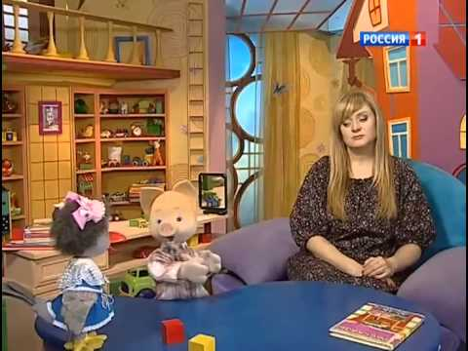
Цель: Знакомить детей с профессиями людей, работающих на телевидении, их профессиональными принадлежностями. Учить детей, как надо смотреть телевизор.
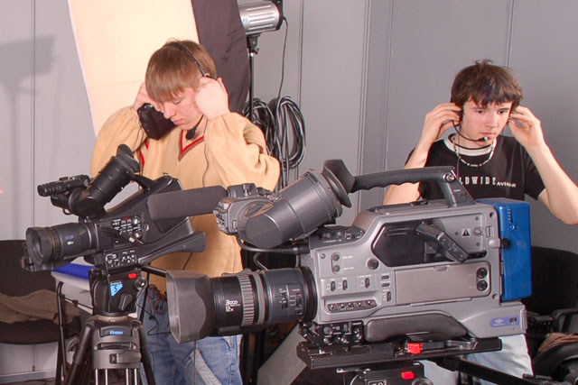
Кто работает на телевидении?
Звукооператоры совмещают функции ассистента оператора. Звукооператор отвечает за качество записи звука, работает с микшерным пультом. Звукооператор отвечает за техническую готовность всего звукового комплекса аппаратуры к работе; как ассистент оператора — за техническую готовность камеры к работе и работоспособность носителей информации (кассет, дисков, флешкарт и т.д.), а также готовность к съемке осветительного комплекта. Во время съемки он отвечает за качество звука, подготовку оборудования к съемке, наличие подзаряженных аккумуляторов, необходимое количество носителей информации.
Звукорежиссер — специалист, отвечающий за звуковую стилистику аудиовизуального произведения. В его функции входит микширование музыки, интершумов.
Музыкальный оформитель — специалист, отвечающий за музыкальное сопровождение проекта.
Композитор сочиняет музыку для проекта, для «шапки» программы (начальная заставка) и джинглы для отбивок. Музыка шапки и джинглов должна быть всегда оригинальной, яркой — это звуковой образ проекта.
Осветитель — специалист, обслуживающий осветительную аппаратуру и отвечающий за ее работоспособность. Работает в прямом подчинении оператора-постановщика программы.
Художник-постановщик отвечает за декорационное решение проекта. Продумывает эскизы декорации, цветовое решение студии, использование реквизита. Разрабатывает проект в целом и следит за выполнением работ.
Художник по костюмам — специалист, отвечающий за подбор костюмов ведущих, актеров, работающий под руководством художника-постановщика.
Гример отвечает за грим ведущих и актеров согласно принятому стилевому решению.
Стилист — на нашем телевидении часто объединяет функции художника по костюмам, художника по гриму и цирюльника. Разрабатывает стиль ведущего программы, который потом поддерживают гримеры и костюмеры.
Корреспондент — журналист, отвечающий за смысловое решение материала (сюжет, репортаж и т.д.).
Редактор — тот же журналист, составитель плана рубрик, занимается подбором авторов, корректировкой сценария, текста, видео в соответствии с творческими задачами.
Поиграйте с детьми!
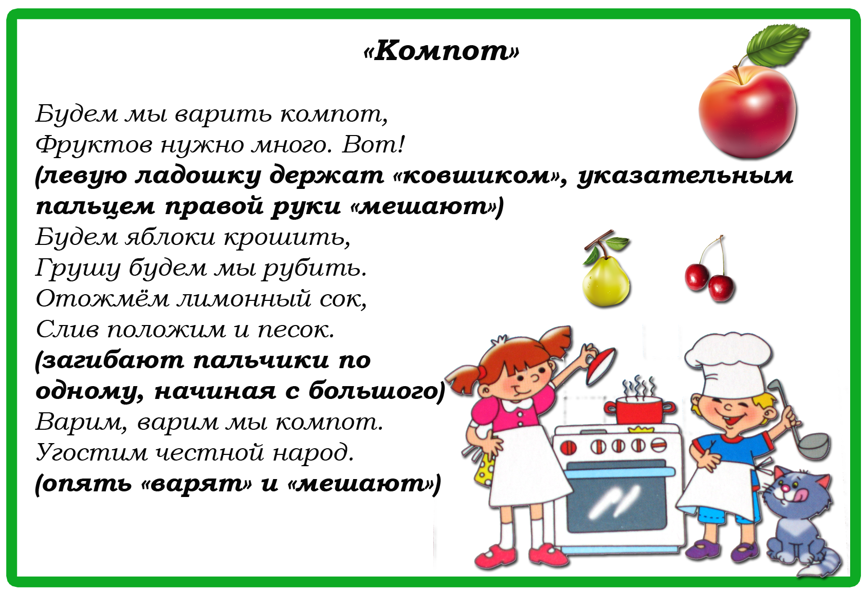
Поиграйте с детьми!
«Сложение»
Малыш, ты наверняка уже выучил все цифры и научился считать, поэтому сейчас самое время познакомиться с основными арифметическими действиями. И первым таким действием станет сложение, которое обозначается знаком "плюс". В нашей очередной математической игре для детей тебе необходимо будет сложить предметы, нарисованные на доске, и выбрать полученное число с помощью мышки. С каждым новым уровнем игры количество предметов на доске будет увеличиваться, а значит и решить пример будет сложнее. Но если ты будешь внимательным, то ты обязательно справишься со всеми заданиями без ошибок!
«Математическое домино»
Если ты играл в предыдущие математические игры на нашем сайте, то уже должен был познакомиться с числами и научиться их складывать и вычитать. Поэтому мы предлагаем тебе сыграть в интересную арифметическую игру из серии "Домино", в которой такие знания как раз пригодятся! Перед тобой на игровом поле расположены карточки домино, на одних половинках которых написаны арифметические выражения, а на других - различные числа. Расставить карточки нужно так, чтобы рядом с каждым математическим действием - сложением или вычитанием - оказалось подходящее по смыслу число. Для этого, конечно же, нужно правильно решить все примеры, найти карточки с ответами и перетянуть их в нужные места!
http://www.igraemsa.ru/igry-dlja-detej/matematicheskie-igry
«Что из чего приготовлено?»
Знаешь ли ты, что большинство продуктов питания, которые мы привыкли видеть на нашем столе, были сделаны из других, более простых продуктов? Например, хлеб пекут из муки, сок отжимают из фруктов, а варенье варят из ягод. В нашей познавательной игре для детей тебе нужно будет определить, из чего приготовлены продукты, нарисованные на карточках верхнего ряда. Для этого посмотри на картинки нижнего ряда и выбери из них правильные ответы, а затем перетяни их в подходящие пустые ячейки. Даже если ты не знаешь точных ответов на вопросы, пройти игру будет нетрудно: попробуй вспомнить вкусы нарисованных блюд и подумай, какие продукты похожи на них больше всего!
http://www.igraemsa.ru/igry-dlja-detej/poznavatelnye-igry

